


编译原理实验报告

课程名称 编译原理实验
学生学院 计算机学院
专业班级 软件工程1班
学 号 3117004816
学生姓名 郑文烽
指导教师 黄剑锋

程序功能完成情况
测试用例全面程度
所编程序熟悉程度
报告格式是否与要求相符
报告内容是否准确、全面

2020 年 7 月 20 日

1. 实验内容
对PL/0作以下修改和扩充，并使用测试用例验证：
（1）修改单词：不等号# 改为 != ，只有！符号为非法单词，同时#成为非法
符号。
（2）增加单词(只实现词法分析部分)：
保留字 ELSE，FOR，STEP，UNTIL，TYPEDEF
运算符 *=，/=
注释符 //
（3）增加条件语句的ELSE子句（实现语法语义目标代码），
要求：写出相关文法或语法图，分析语义规则的实现。

2. 实验要求
（1）在程序运行界面突出显示：
设计者的班级、学号和姓名；
开始调试时间；
完成调试时间。
（2）报告内容
1）概述: 源、目标语言，实现工具(平台)，运行平台
2）结构设计说明
各功能模块描述
3）主要成分描述
① 符号表
② 运行时存储组织和管理，解释器
③ 词法、语法、语义分析实现方法
④ 目标代码表示
4）测试用例
5）开发过程和完成情况

3. 实验设计
（1）计算机及操作系统：PC机.windows 10 （5）目标语言：类PCODE指令代码
（2）程序设计语言：C （6）实现工具：Visual C++ 6.0
（3）教学型编译程序：PL/0 （7）运行平台：Windows 10
（4）源语言：PASCAL

4.结构设计说明

4.1.1 概述
PL/0语言可以看成PASCAL语言的子集，它的编译程序是一个编译解释执行系统。PL/0的目标程序为假想栈式计算机的汇编语言，与具体计算机无关。
PL/0的编译程序和目标程序的解释执行程序都是用PASCAL语言书写的，因此PL/0语言可在配备PASCAL语言的任何机器上实现。其编译过程采用一趟扫描方式，以语法分析程序为核心，词法分析和代码生成程序都作为一个独立的过程，当语法分析需要读单词时就调用词法分析程序，而当语法分析正确需要生成相应的目标代码时，则调用代码生成程序。用表格管理程序建立变量、常量和过程表示符的说明与引用之间的信息联系。
用出错处理程序对词法和语法分析遇到的错误给出在源程序中出错的位置和错位性质。当源程序编译正确时，PL/0编译程序自动调用解释执行程序，对目标代码进行解释执行，并按用户程序的要求输入数据和输出运行结果。
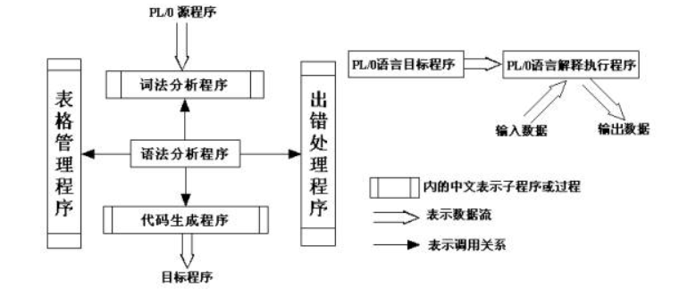

4.1.2 功能模块设计
pl0 | 主程序
error | 出错处理，打印出错位置和错误代码
getsym | 词法分析，读取一个单词
getch | 取字符
gen | 生成P-code指令，送入目标程序区
test | 测试当前单词符号是否合法
block | 分程序分析处理
enter | 登记符号表
position | 查找标识符在符号表中的位置
constdeclaration | 常量定义处理
vardeclaration | 变量定义处理
listcode | 列出p-code指令清单
statement | 语句部分分析处理
expression | 表达式分析处理
term | 项分析处理
factor | 因子分析处理
condition | 条件分析处理
interpret | P-code解释执行程序
base | 通过静态链求出数据区的基地址

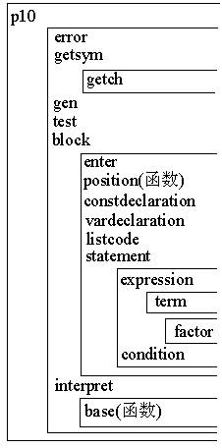

过程或函数的嵌套定义结构

4.1.3主要成分描述

为了组成一条指令，编译程序必须知道其操作码及其参数（数或地址）。这些值是由编译程序本身联系到相应标识符上去的。这种联系是在处理常数、变量和过程说明完成的。为此，标识符表应包含每一标识符所联系的属性；如果标识符被说明为常数，其属性值为常数值；如果标识符被说明成变量，其属性就是由层次和修正量（偏移量）组成的地址；如果标识符被说明为过程，其属性就是过程的入口地址及层次。常数的值由程序正文提供，编译的任务就是确定存放该值的地址。我们选择顺序分配变量和代码的方法；每遇到一个变量说明，就将数据单元的下标加一（PL/0 机中，每个变量占一个存贮单元）。开始编译一个过程时，要对数据单元的下标dx 赋初值，表示新开辟一个数据区。dx 的初值为3，因为每个数据区包含三个内部变量RA，DL 和SL。
符号表数据结构：
struct {
ALFA NAME;
OBJECTS KIND;
union {
int VAL; /*CONSTANT*/
struct { int LEVEL,ADR,SIZE; } vp; /*VARIABLE,PROCEDUR:*/
};
} TABLE[TXMAX];
符号表管理：
void ENTER(OBJECTS K, int LEV, int &TX, int &DX) { /*ENTER OBJECT INTO TABLE*/
TX++;
strcpy(TABLE[TX].NAME,ID); TABLE[TX].KIND=K;
switch (K) {
case CONSTANT:
if (NUM>AMAX) { Error(31); NUM=0; }
TABLE[TX].VAL=NUM;
break;
case VARIABLE:
TABLE[TX].vp.LEVEL=LEV; TABLE[TX].vp.ADR=DX; DX++;
break;
case PROCEDUR:
TABLE[TX].vp.LEVEL=LEV;
break;
}
} /*ENTER*/
对于源程序的每一个过程（包括主程序），在被调用时，首先在数据段中开辟三个空间，存放静态链SL、动态链DL和返回地址RA。静态链记录了定义该过程的直接外过程（或主程序）运行时最新数据段的基地址。动态链记录调用该过程前正在运行的过程的数据段基址。返回地址记录了调用该过程时程序运行的断点位置。对于主程序来说，SL、DL和RA的值均置为0。静态链的功能是在一个子过程要引用它的直接或间接父过程（这里的父过程是按定义过程时的嵌套情况来定的，而不是按执行时的调用顺序定的）的变量时，可以通过静态链，跳过个数为层差的数据段，找到包含要引用的变量所在的数据段基址，然后通过偏移地址访问它。
在过程返回时，解释程序通过返回地址恢复指令指针的值到调用前的地址，通过当前段基址恢复数据段分配指针，通过动态链恢复局部段基址指针。实现子过程的返回。对于主程序来说，解释程序会遇到返回地址为0的情况，这时就认为程序运行结束。
解释程序过程中的base函数的功能，就是用于沿着静态链，向前查找相差指定层数的局部数据段基址。这在使用sto、lod、stoArr、lodArr等访问局部变量的指令中会经常用到。
类PCODE代码解释执行的部分通过循环和简单的case判断不同的指令，做出相应的动作。当遇到主程序中的返回指令时，指令指针会指到0位置，把这样一个条件作为终至循环的条件，保证程序运行可以正常的结束。

③ 词法、语法、语义分析实现方法
（1）词法分析：
词法分析是编译的第一个阶段，它的主要任务是从左向右逐个字符地对源程序进行扫描，产生一个个单词序列用于语法分析。PL/0词法分析程序GETSYM的功能是为语法分析提供单词用的，是语法分析的基础，把输入的字符串形式的源程序分割成一个个单词符号。经过词法分析程序分析出来的单词，对语言固有的单词只给出类别存放在全程变量SYM中，而对用户定义的单词（标识符或常数）既给出类别又给值，其类别放在SYM中，值放在全程变量ID或全程变量NUM中，全部单词种类由编译程序定义的纯量类型SYMBOL给出，称为语法词汇表。
词法分析程序GETSYM将完成下列任务：
（1）滤空格
（2）识别保留字
（3）识别标识符
（4）拼数
（5）拼复合词
（6）输出源程序

（2）语法分析：
语法分析主要由分程序分析过程（BLOCK）、参数变量分析过程（ParaDeclaration）、参数变量处理过程（ParaGetSub）、数组处理过程（ParaGetSub）、常量定义分析过程（ConstDeclaration）、变量定义分析过程（Vardeclaration）、语句分析过程（Statement）、表达式处理过程（Expression）、项处理过程（Term）、因子处理过程（Factor）和条件处理过程（Condition）构成。这些过程在结构上构成一个嵌套的层次结构。除此之外，还有出错报告过程（Error）、代码生成过程（Gen）、测试单词合法性及出错恢复过程（Test）、登录名字表过程（Enter）、查询名字表函数（Position）以及列出类 PCODE代码过程（Listcode）作过语法分析的辅助过程。
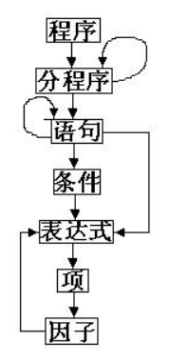

语法分析主要有两大部分的功能：说明部分的分析与过程体的分析，均在BLOCK过程中进行：

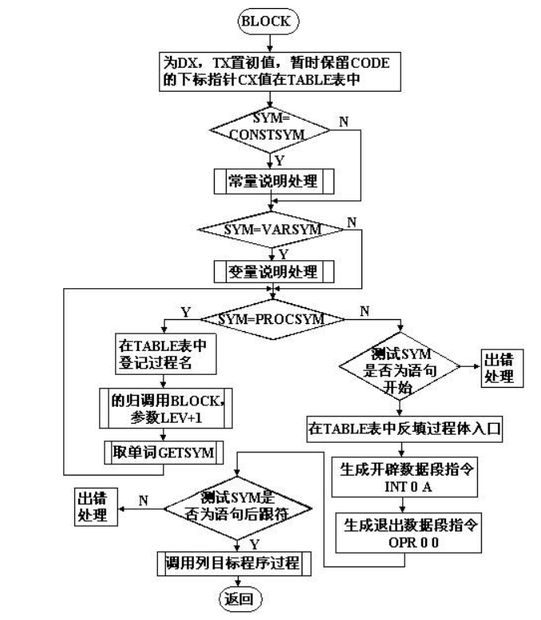

PL/0 的语义分析主要进行以下检查： 启动 置初值 调用getsym取单词 调用block过程 是否为源程序结束符 源程序是否有错误 调用解释过程interpret解释执行目标执行目标程序 结束 出错 打印错误 N N Y Y
（1） 是否存在标识符先引用未声明的情况；
（2） 是否存在己声明的标识符的错误引用；
（3） 是否存在一般标识符的多重声明。④ 目标代码表示
PL/0编译程序所产生的目标代码是一个假想栈式计算机汇编语言，它不依赖于任何实际计算机，其指令格式如下：
f | l | a
其中f为功能码；l表示层次差，即变量或过程被引用的分程序与说明该变量或过程的分程序之间的层次差；a的含义对不同的指令有所区别，可以是常数值、位移量、操作符代码等。目标指令有8条：
1 | LIT | 0 | a | --------------- | a为常数 | a进栈
2 | LOD | l | a | l为调用层与说明层的层差 | a为变量在所说明层中的相对位置 | 变量进栈
3 | STO | l | a | l为调用层与说明层的层差 | a为变量在所说明层中的相对位置 | 栈顶的内容给变量
4 | CAL | l | a | l为层差 | a为被调用过程的目标程序入口地址 | 调用过程
5 | INT | 0 | a | ------------------- | a为开辟的单元个数 | 为被调用的过程在栈中开辟数据区
6 | JMP | 0 | a | ------------------- | a为转向地址 | 无条件转移
7 | JPC | 0 | a | ------------------- | a为转向地址 | 栈顶布尔值非零时转移
8 | OPR | l | a | l为层差 | a为操作符编码(见附录A中interpret) | 栈顶与次栈顶的内容进行运算，结果放次栈顶
编译程序的目标代码是分析程序体时生成的，在处理说明部分时并不生成代码，而当分析程序体的每个语句时，当语法正确则调用目标代码生成过程生成与PL/0语句等价功能的目标代码，直到编译正常结束。
PL/0语言的代码生成是由GEN完成。GEN由三个参数，分别代表目标代码的功能码、层差和位移量（或常数值、或操作符编码）。生成的代码顺序放在数组CODE中。CODE为一维数组，数组元数为记录型数据。的一条记录是一个目录指令。CX为指令指针，由0开始顺序增加。
目标代码的顺序是内层过程的排在前边，主程序的目标代码排在最后。

4. 测试用例
PROGRAM EX01;
VAR A,B,C,D;
BEGIN
A:=88;
READ(B);
FOR;STEP;UNTIL;TYPEDEF;//;

D:=A/=2;
WRITE(D);
IF B!=0 THEN WRITE(B) ELSE WRITE(A);
C:=A+B*(3+B);
C:=C/2;
WRITE(C);
END.

5. 开发过程和完成情况

5.1修改单词：不等号# 改为 != ，只有！符号为非法单词，同时#成为非法符号
1. 删除SSYM[‘#’] = NEQ
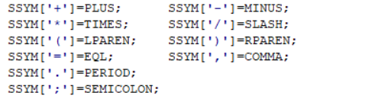
2. 在GeySym的词法处理单词中讲！=的SYM设为NEQ
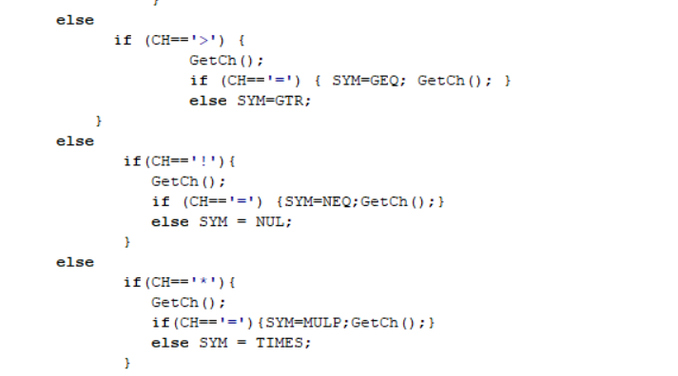

5.2 增加单词(只实现词法分析部分)

保留字 ELSE，FOR，STEP，UNTIL，TYPEDEF

运算符 *=，/=

注释符 //

1. 将对应的SYMBOL加入SYMBOL集合，修改NORW = 19以及相应个数：
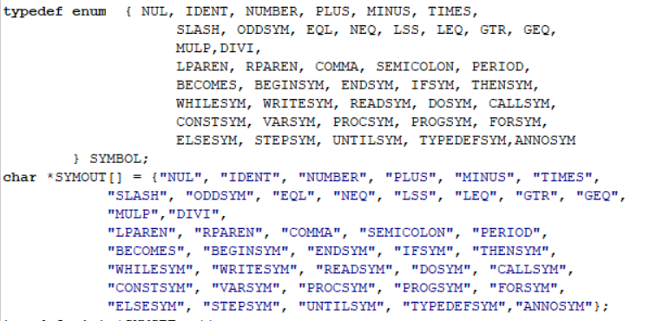

2.保留字ELSE，FOR,STEP,UNTIL,TYPEDEF加入保留字：
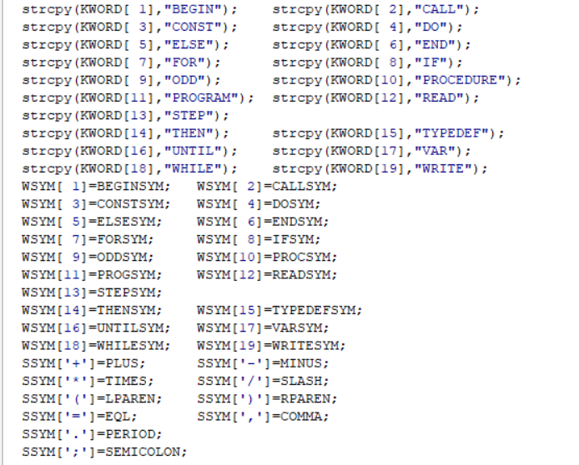

3.实现词法分析中GetSym中实现*=，/=与//的字符SYM读取：
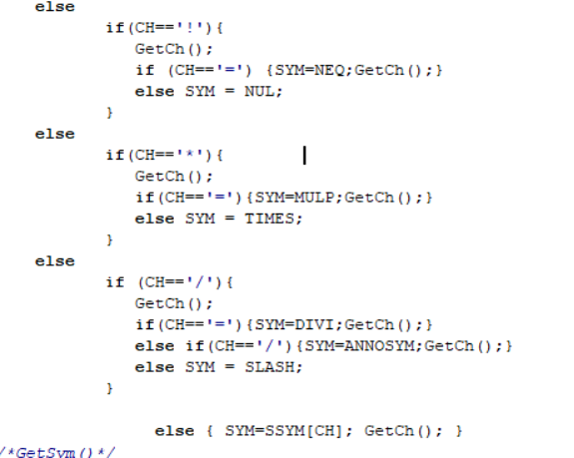

4. 保留字 FOR，STEP，UNTIL，TYPEDEF与注释符//实现的词法分析(在STATMENT中进行基本的语法分析，使得文件能运行):
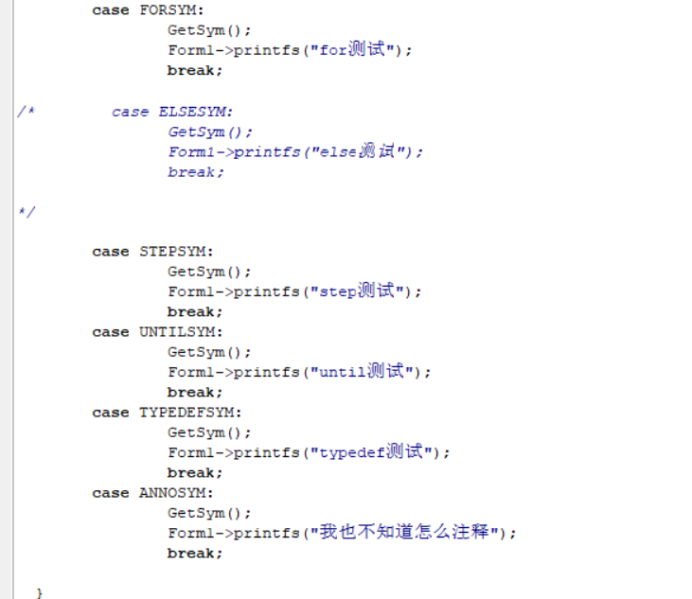

5.*=与/= 实现了相应的语法分析如下：
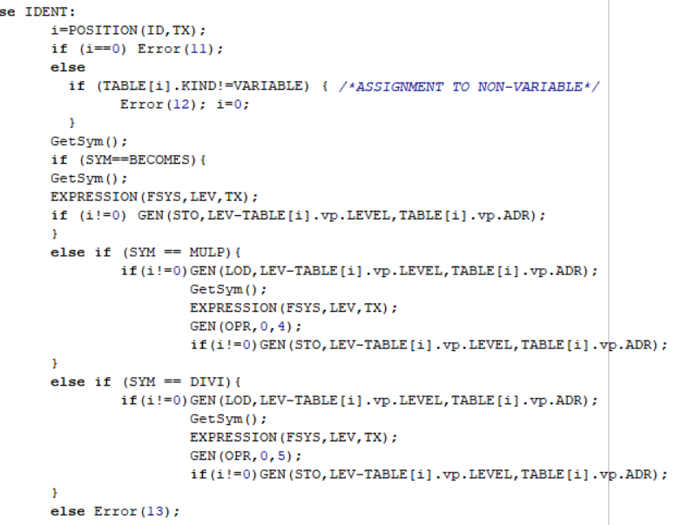

5.3.增加条件语句的ELSE子句（实现语法语义目标代码）
(1)相关文法：

G(S): S→if S else S | if S | a

(2)语法图：

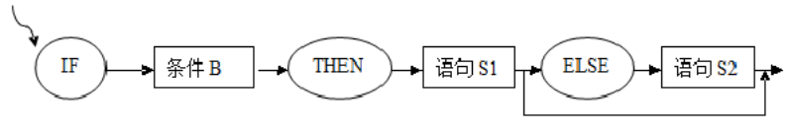

（3）语义规则：
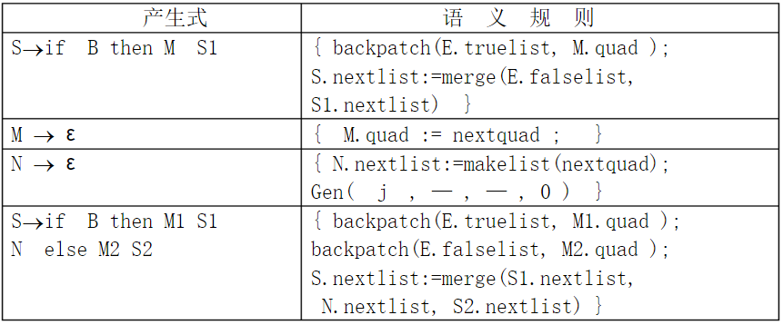

1.基于词法分析的修改部分，在STATEMENT语法分析部分输入的为:
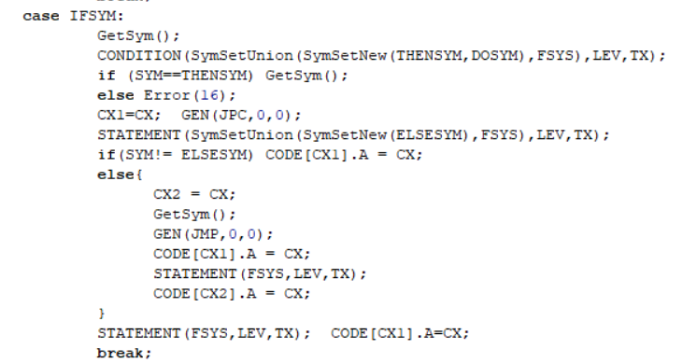

5.4运行结果；
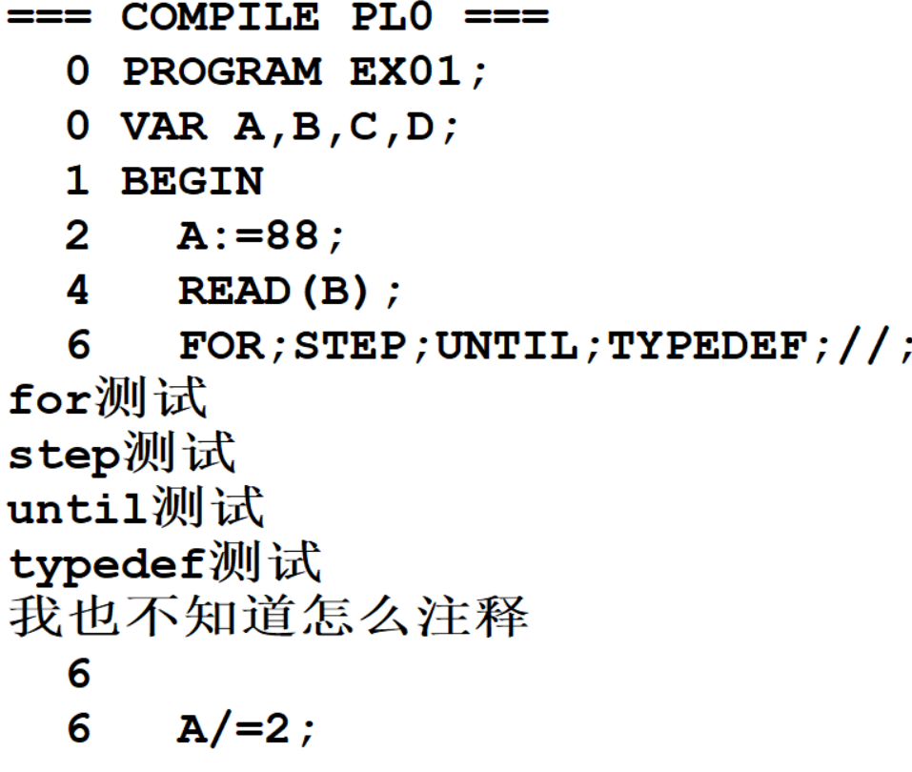
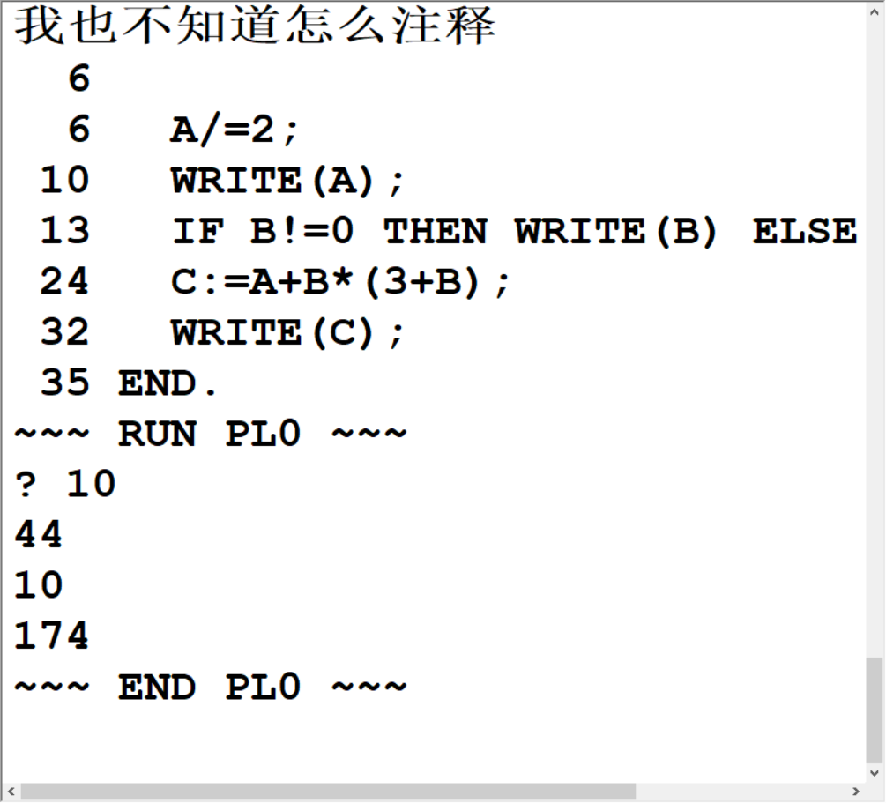

5.5总结：
其他的实验根据老师的指导很简单，自己实现的/=的语义分析刚开始自己琢磨，虽说实现了功能，但是粗暴的实现，未生成目标代码，跳过了读写的阶段直接实现OPR操作，导致一直感觉怪怪的，最后百度了一下，发现的问题，改正正确实现了。

